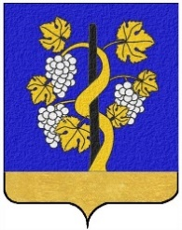
Le CEP BAULOIS
Réunion du 20 octobre 2022
Les coups de cœur des Adhérents

Le QUINCY
Le Quincy est un vin blanc sec frais et fruité, fidèle au cépage dont il est issu : le Sauvignon. Bien que le vignoble ne représente que 300 hectares, le vin qui en résulte est réputé et apprécié des amateurs. Par ailleurs, l'AOC Quincy est la première du Val de Loire reconnue en tant que telle en 1936.

COTE DEPROVENCE ROUGE T
Le Côtes de Provence rouge est produit au sud-est de la France : Var, des Bouches-du-Rhône et des Alpes-Maritimes. Son terroir bénéficie d'un climat méditerranéen provençal et de sols calcaires, schistes, granites, phyllades, grès, marnes et sables alluviaux. Les cépages principaux sont : le Cinsault, le Grenache N, la Syrah N, le Tibouren N.

VINS CHILIENS
Les rouges Chiliens évoquent les grands espaces, les fruits et le soleil. La Carménère, cépage merveilleux, peut offrir de multiples facettes alors que la Syrah, le Cabernet Sauvignon et le Pinot Noir dévoilent des saveurs inconnues en France. Et que dire du Carignan ! Les vins chiliens sont incroyables de diversité et souvent méconnus. Le Chili est aujourd’hui le 10ème producteur mondial avec 120 000 ha de vignes et le 5ème exportateur.
DAUMAS GASSAC
Mondialement connu, Mas Daumas GASSAC est le grand nom du Languedoc. Domaine familial créé en 1970 dans l’Hérault. 44 hectares de vignes sont plantés, en petites clairières au milieu de 120 hectares de forêt méditerranéenne dominés par la garrigue. Vins issus d’un terroir fabuleux, assemblage d’anciens cépages non clonés, de faibles rendements et une prodigieuse richesse des saveurs. Vendanges sont manuelles et vinification traditionnelle.
Le Daumas Gassac à été reconnu comme plus grand vin du monde par le Guide Parker en ???.

N° | Nom | Année | Degrés | Votre prix en € | Le vrai prix en € | Votre Note
Vin N° 1 | Quincy  Domaine MEUNIER | 2021 | 12°5 | 11 | 7,80 | 15
Vin N° 2 | Côte de Provence  Château REVELETTE | 2019 | 13°5 | 9 | 15,50 | 12
Vin N° 3 | Vin Chilien  In Situ | 2018 | 13°5 | 12 | 11 | 13
Vin N° 4 | Vin du Languedoc DAUMAS GASSAC | 2005 | 12°5 | 20 | 17 € en 2005  55 € ce jour | 12

Saurez-vous trouver les bonnes réponses
Les Degrés du vin
L’indication portée sur l’étiquette est | 1 - Le nombre de degrés minimum  2 - Le nombre de degrés réels  3 - Le nombre de degrés maximum | 1
La véritable appellation des degrés d’alcool d’un vin est | 1 - Les degrés Gays Lussac  2 - Les degrés Gay Lussac  3 - Les degrés Guai Lussac | 2
Les prénoms de l’homme ci-dessus | 1 - Alfred Emile Joseph Adrien  2 - Lucien Francis Henri  3 - Louis Joseph | 2

Certains crus ou Régions ont une devise ou un poème sur leur étiquette
Passe avant le meilleur | 1 - Château de Sancerre  2 - Un Menetou-Salon  3 - Un Reuilly | 1
Le Roi des vins, Le vin des Rois | 1 - Champagne Roger Brun  2 - Pétrus  3 - Gruau Larose | 3  Pomerol CHC  2éme CC 1855
Vierge Marie, gente déesse,  Qu'à gens fortunés en ce monde.  Garde-moi place en paradis  Or, suis miséreux et pauvret,  Oncque n'aurai joie ni liesse  Si donc au Ciel ce vin abonde,  Ici-bas, puisqu'il n'est permis  Viens, doulce Mort, point ne m'effraye,  De boire ce divin nectar,  Porte-moi parmi les élus  Qui porte nom de …………,  Qui, là-haut, savourent ce cru.  François VILLON (1421 - 1485) | 1 - Château Petit Faurie de Soutard  2 - Château Cap Balthazar  3 - Château Balestard la Tonnelle | 3  St Emilion GCC
Nos Roys l’ont aimé | 1 - Vins d’Anjou  2 - Vins de Touraine  3 - Vins du Saumurois | 2
Beuvez toujours ne mourez jamais | 1 - Vins de Bourgueil  2 - Vins de St Nicolas de Bourgueil  3 - Vins de Chinon | 3
Je Réjouis les Cœurs | 1 - Vins de Jasnières  2 - Vins de Montlouis  3 - Vins de Vouvray | 3

Qui a prononcé ces maximes
Il faut boire jusqu'à l'ivresse sa jeunesse, car tous les instants de nos vingt ans nous sont comptés… | 1 - Guy de Maupassant  2 - Charles Aznavour  3 - Rabelais | 2
Boire du vin, c'est boire du génie. | 1 - Charles Baudelaire  2 - Guy de Maupassant  3 - Victor Hugo | 1
Le thé peut parfaitement remplacer le vin au petit-déjeuner | 1 - Guy de Maupassant  2 - Philippe Bouvard  3 - Anthelme Brillat-Savarin | 3
Le whisky ! Rien de plus rude à avaler ! Dans les pays civilisés, on boit du vin. | 1 - Claude Chabrol  2 - Charles Chaplin dit Charlot  3 - Pierre Dac | 2

Les étiquettes

Quincy 2021 | Château Revelette 2019
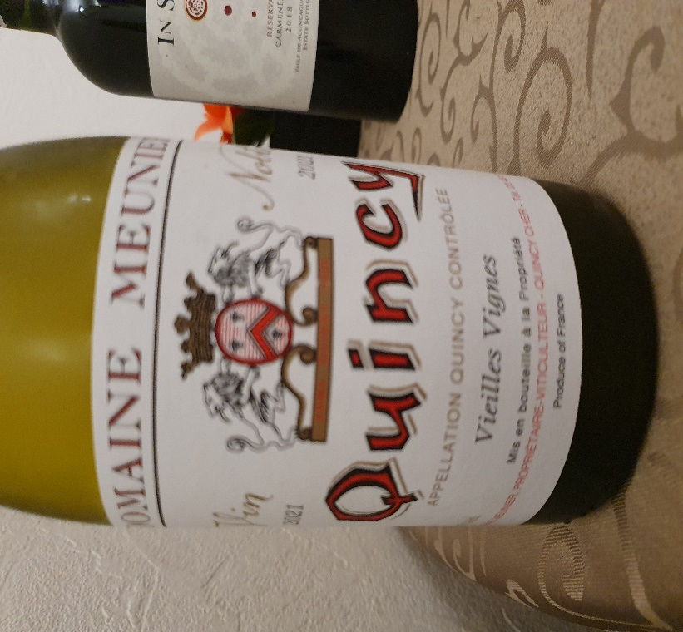 | 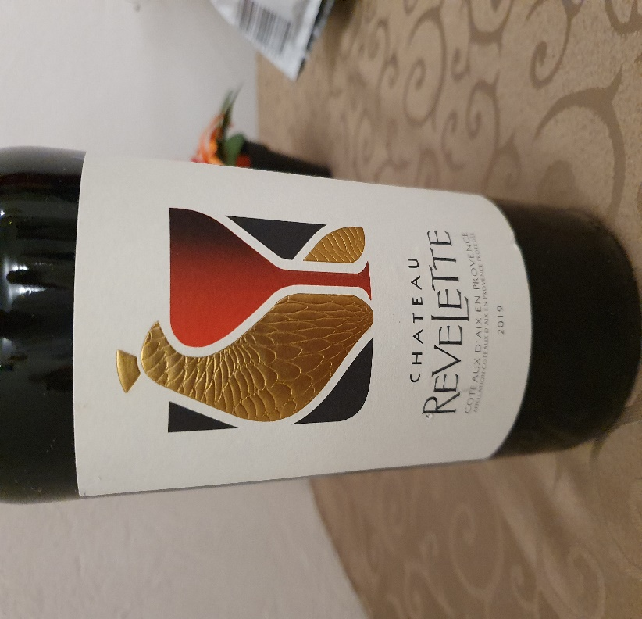
Vin Chilien 2018 | Daumas Gassac 2005
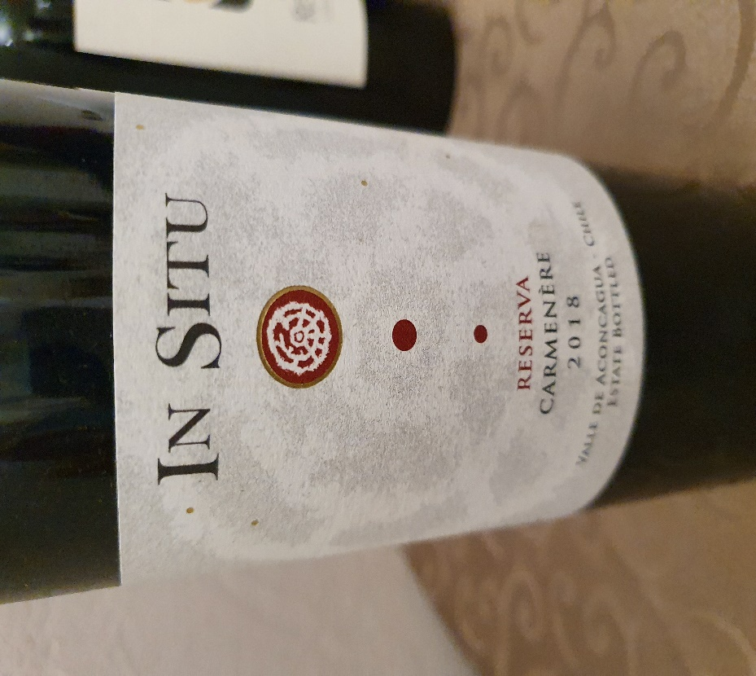 | 